**1.  Правовое регулирование**

Аукцион в электронной форме, открытый по форме подачи предложений о цене предмета аукциона (далее – аукцион), проводится в соответствии с требованиями:

‑  Гражданского кодекса Российской Федерации;

‑  Земельного кодекса Российской Федерации;

‑  Федерального закона от 26.07.2006 № 135-ФЗ «О защите конкуренции»;

‑  Постановления Правительства Российской Федерации от 10.05.2018 № 564 «О взимании операторами электронных площадок, операторами специализированных электронных площадок платы при проведении электронной процедуры, закрытой электронной процедуры и установлении ее предельных размеров»;

‑  постановления администрации города Нижнего Новгорода от 11.03.2024 № 1621 «О проведении аукциона в электронной форме на право заключения договора аренды земельного участка, расположенного по адресу: Нижегородская область, город Нижний Новгород, Сормовский район, ул. Мокроусова, дом 7Б, кадастровый номер 52:18:0010501:1370, с видом разрешенного использования: магазины».

‑  иных нормативно правовых актов Российской Федерации и Нижегородской области.

**2.  Сведения об аукционе**

**2.1.  Арендодатель** – Администрация города Нижнего Новгорода.

**Местонахождение:** 603082 Нижний Новгород, Кремль, корп.5.

**Адрес сайта:** [www.нижнийновгород.рф](http://www.нижнийновгород.рф).

**Адрес электронной почты:** [ann@admgor.nnov.ru](mailto:ann@admgor.nnov.ru)

**Телефон:** 7 (831) 467-10-03.

**2.2.  Организатор аукциона** – Комитет по управлению городским имуществом и земельными ресурсами администрации города Нижнего Новгорода.

**Местонахождение:** 603005, г. Н.Новгород, улица Большая Покровская, дом 15.

**Адрес электронной почты:** [kugi@admgor.nnov.ru](mailto:kugi@admgor.nnov.ru).

**Телефон:** 7 (831) 435-69-23, 435-69-24.

**2.3.  Оператор электронной площадки** (далее – Оператор электронной площадки) – юридическое лицо, зарегистрированное на территории Российской Федерации, владеющее электронной площадкой, в том числе необходимыми для ее функционирования программно-аппаратными средствами, обеспечивающее ее функционирование и включенное в перечень операторов электронных площадок, утвержденный Распоряжением Правительства Российской Федерации от 12.07.2018 № 1447-р «Об утверждении перечней операторов электронных площадок и специализированных электронных площадок, предусмотренных Федеральными законами от 05.04.2013 № 44-ФЗ, от 18.07.2011 № 223-ФЗ».

**Наименование:** АО «Электронные торговые системы».

**Местонахождение:** 123112, г.Москва, ул.Тестовская, д.10, этаж 18, помещ.1, комната 13.

**Адрес сайта:** [www.fabrikant.ru](http://www.fabrikant.ru).

**Адрес электронной почты:** [realty@etpz.ru](mailto:realty@etpz.ru)

**Телефон:** 7 (495) 514-02-04.

**2.4.  Предмет аукциона:** земельный участок, находящийся в муниципальной собственности, расположенный по адресу: Нижегородская область, город Нижний Новгород, Сормовский район, ул. Мокроусова, дом 7Б, кадастровый номер 52:18:0010501:1370 (далее – земельный участок).

**2.5.  Сведения о земельном участке:**

**Местоположение земельного участка:** местоположение установлено относительно ориентира, расположенного в границах участка. Почтовый адрес ориентира: Нижегородская обл., г. Нижний Новгород, Сормовский район, ул. Мокроусова, дом 7Б.

**Площадь:** 2867 +/- 19 кв.м.

**Кадастровый номер:** 52:18:0010501:1370.

**Категория земель:** земли населенных пунктов.

**Виды разрешенного использования:** магазины.

**Ограничения (обременения) права на земельный участок:** не зарегистрированы.

**Сведения о правах на земельный участок:** Согласно выписке из ЕГРН на земельный участок проведена государственная регистрация права собственности города Нижнего Новгорода (номер и дата государственной регистрации права: № 52-52/124-52/012/706/2016-3249/1 от 18.11.2016).

**Информация о расположенных в границах земельного участка объектах капитального строительства:** В границах земельного участка расположены объекты капитального строительства. Количество объектов «1» единица.

**Объект капитального строительства:**

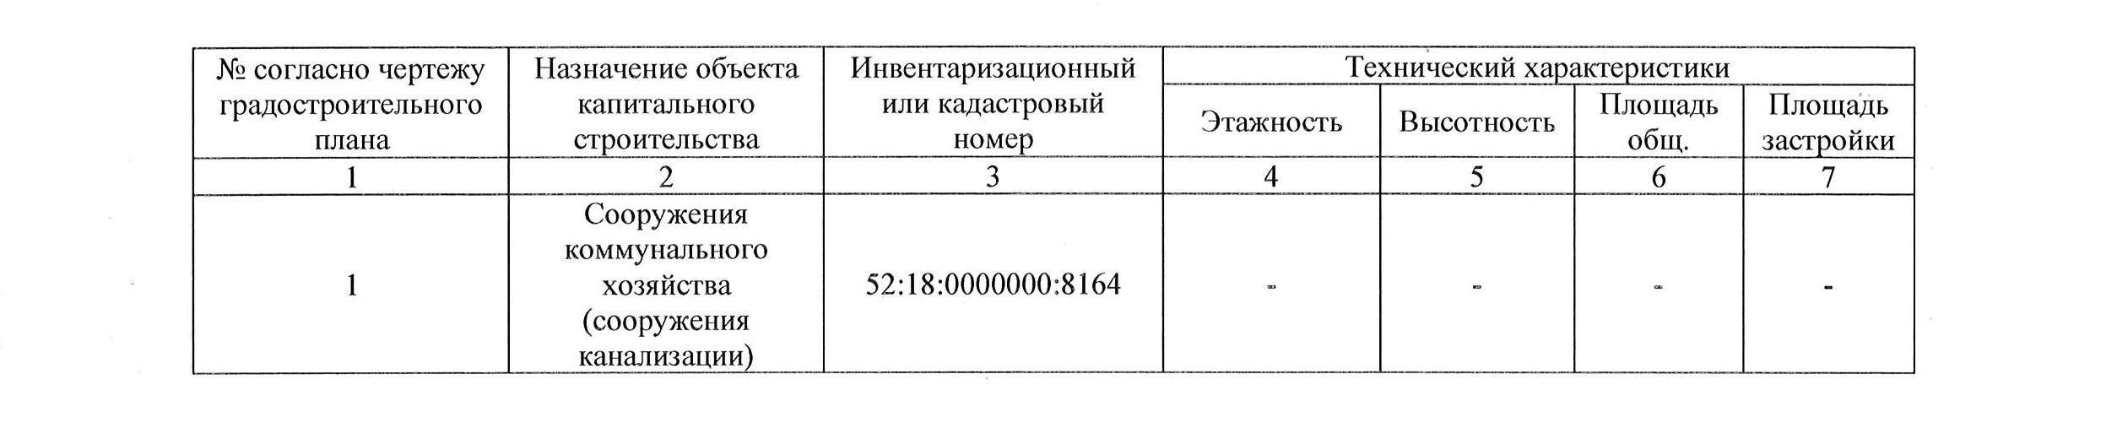

**Градостроительный план** земельного участка № РФ-52-2-01-0-00-2023-А979, дата выдачи 04.07.2023, местонахождение земельного участка установлено относительно ориентира, расположенного в границах участка Нижегородская область, город Нижний Новгород, Почтовый адрес ориентира: Сормовский район, ул. Мокроусова, дом 7Б, содержит информацию о земельном участке.

Реквизиты проекта планировки территории и (или) проекта межевания территории, в случае, если земельный участок расположен в границах территории, в отношении которой утверждены проект планировки территории и (или) проект межевания территории: Проект межевания территории в границах улиц Станиславского, Светлоярская, Силикатная в Сормовском районе города Нижнего Новгорода, утвержденный Постановлением главы администрации города Нижнего Новгорода от 16.02.2009 № 460 (с изменениями утвержденными приказом Министерства градостроительной деятельности и развития агломераций Нижегородской области от 8.04.2020 № 07-02-03/37).

**Чертеж** градостроительного плана земельного участка (арх. номер 406-05-01-06-1098/23) разработан на основании материалов М1:500 единой электронной топографической основы Нижегородской агломерации по состоянию на 2023 год, содержит информацию о наличии инженерных сетей и градостроительных ограничений.

В соответствии с Правилами землепользования и застройки города Нижнего Новгорода, утвержденными приказом департамента градостроительной деятельности и развития агломераций Нижегородской области от 30.03.2018 № 07-01-06/22 «Об утверждении Правил землепользования и застройки города Нижнего Новгорода» (с изменениями), земельный участок расположен в территориальной зоне **ТЖм-2** (зона многоквартирной среднеплотной, среднеэтажной застройки). Градостроительный регламент установлен.

**Информация о видах разрешенного использования земельного участка:**

Зона многоквартирной среднеплотной, среднеэтажной застройки выделена для обеспечения правовых условий сохранения и формирования кварталов, состоящих из жилых домов средней этажности квартирного типа с широким набором услуг для обеспечения ежедневных потребностей населения.

Размещение объектов обслуживания населения возможно только на земельных участках или в зданиях, размещаемых по красным линиям улиц, с интенсивным движением транспорта (за исключением внутриквартальных проездов). Доля объектов обслуживания жилой застройки не должна превышать 20% от общей площади надземных этажей объектов квартала. В случае если территория квартала состоит из нескольких территориальных зон доля объектов обслуживания жилой застройки не должна превышать 20% от общей площади надземных этажей объектов, расположенных в данной территориальной зоне с учетом границ квартала.

Формирование данной территориальной зоны предполагает установление границ земельных участков многоквартирных жилых домов с размещением на придомовых территориях площадок для отдыха, детских и спортивных площадок.

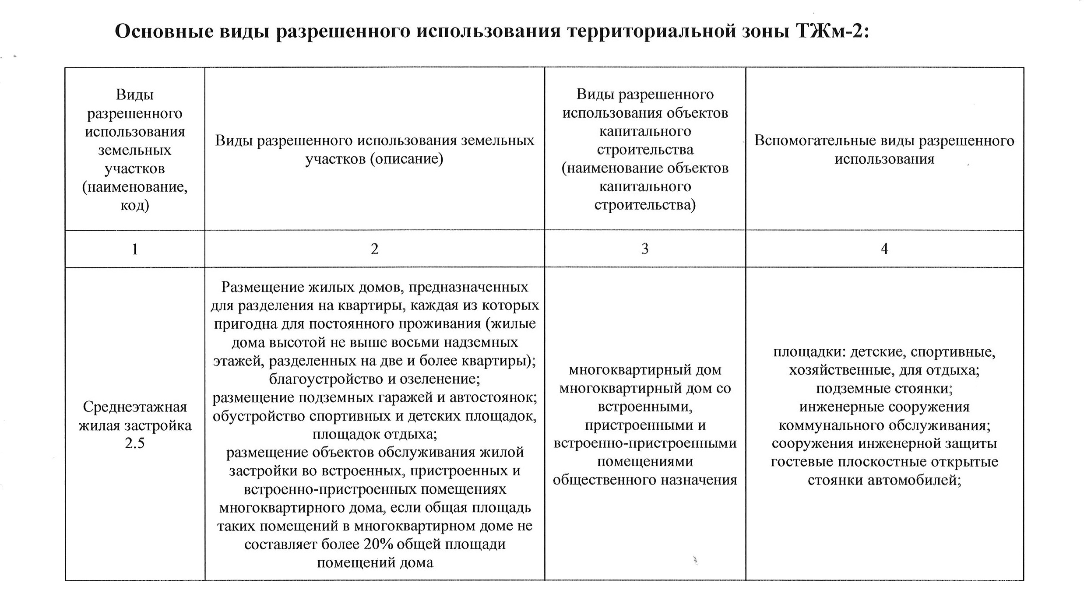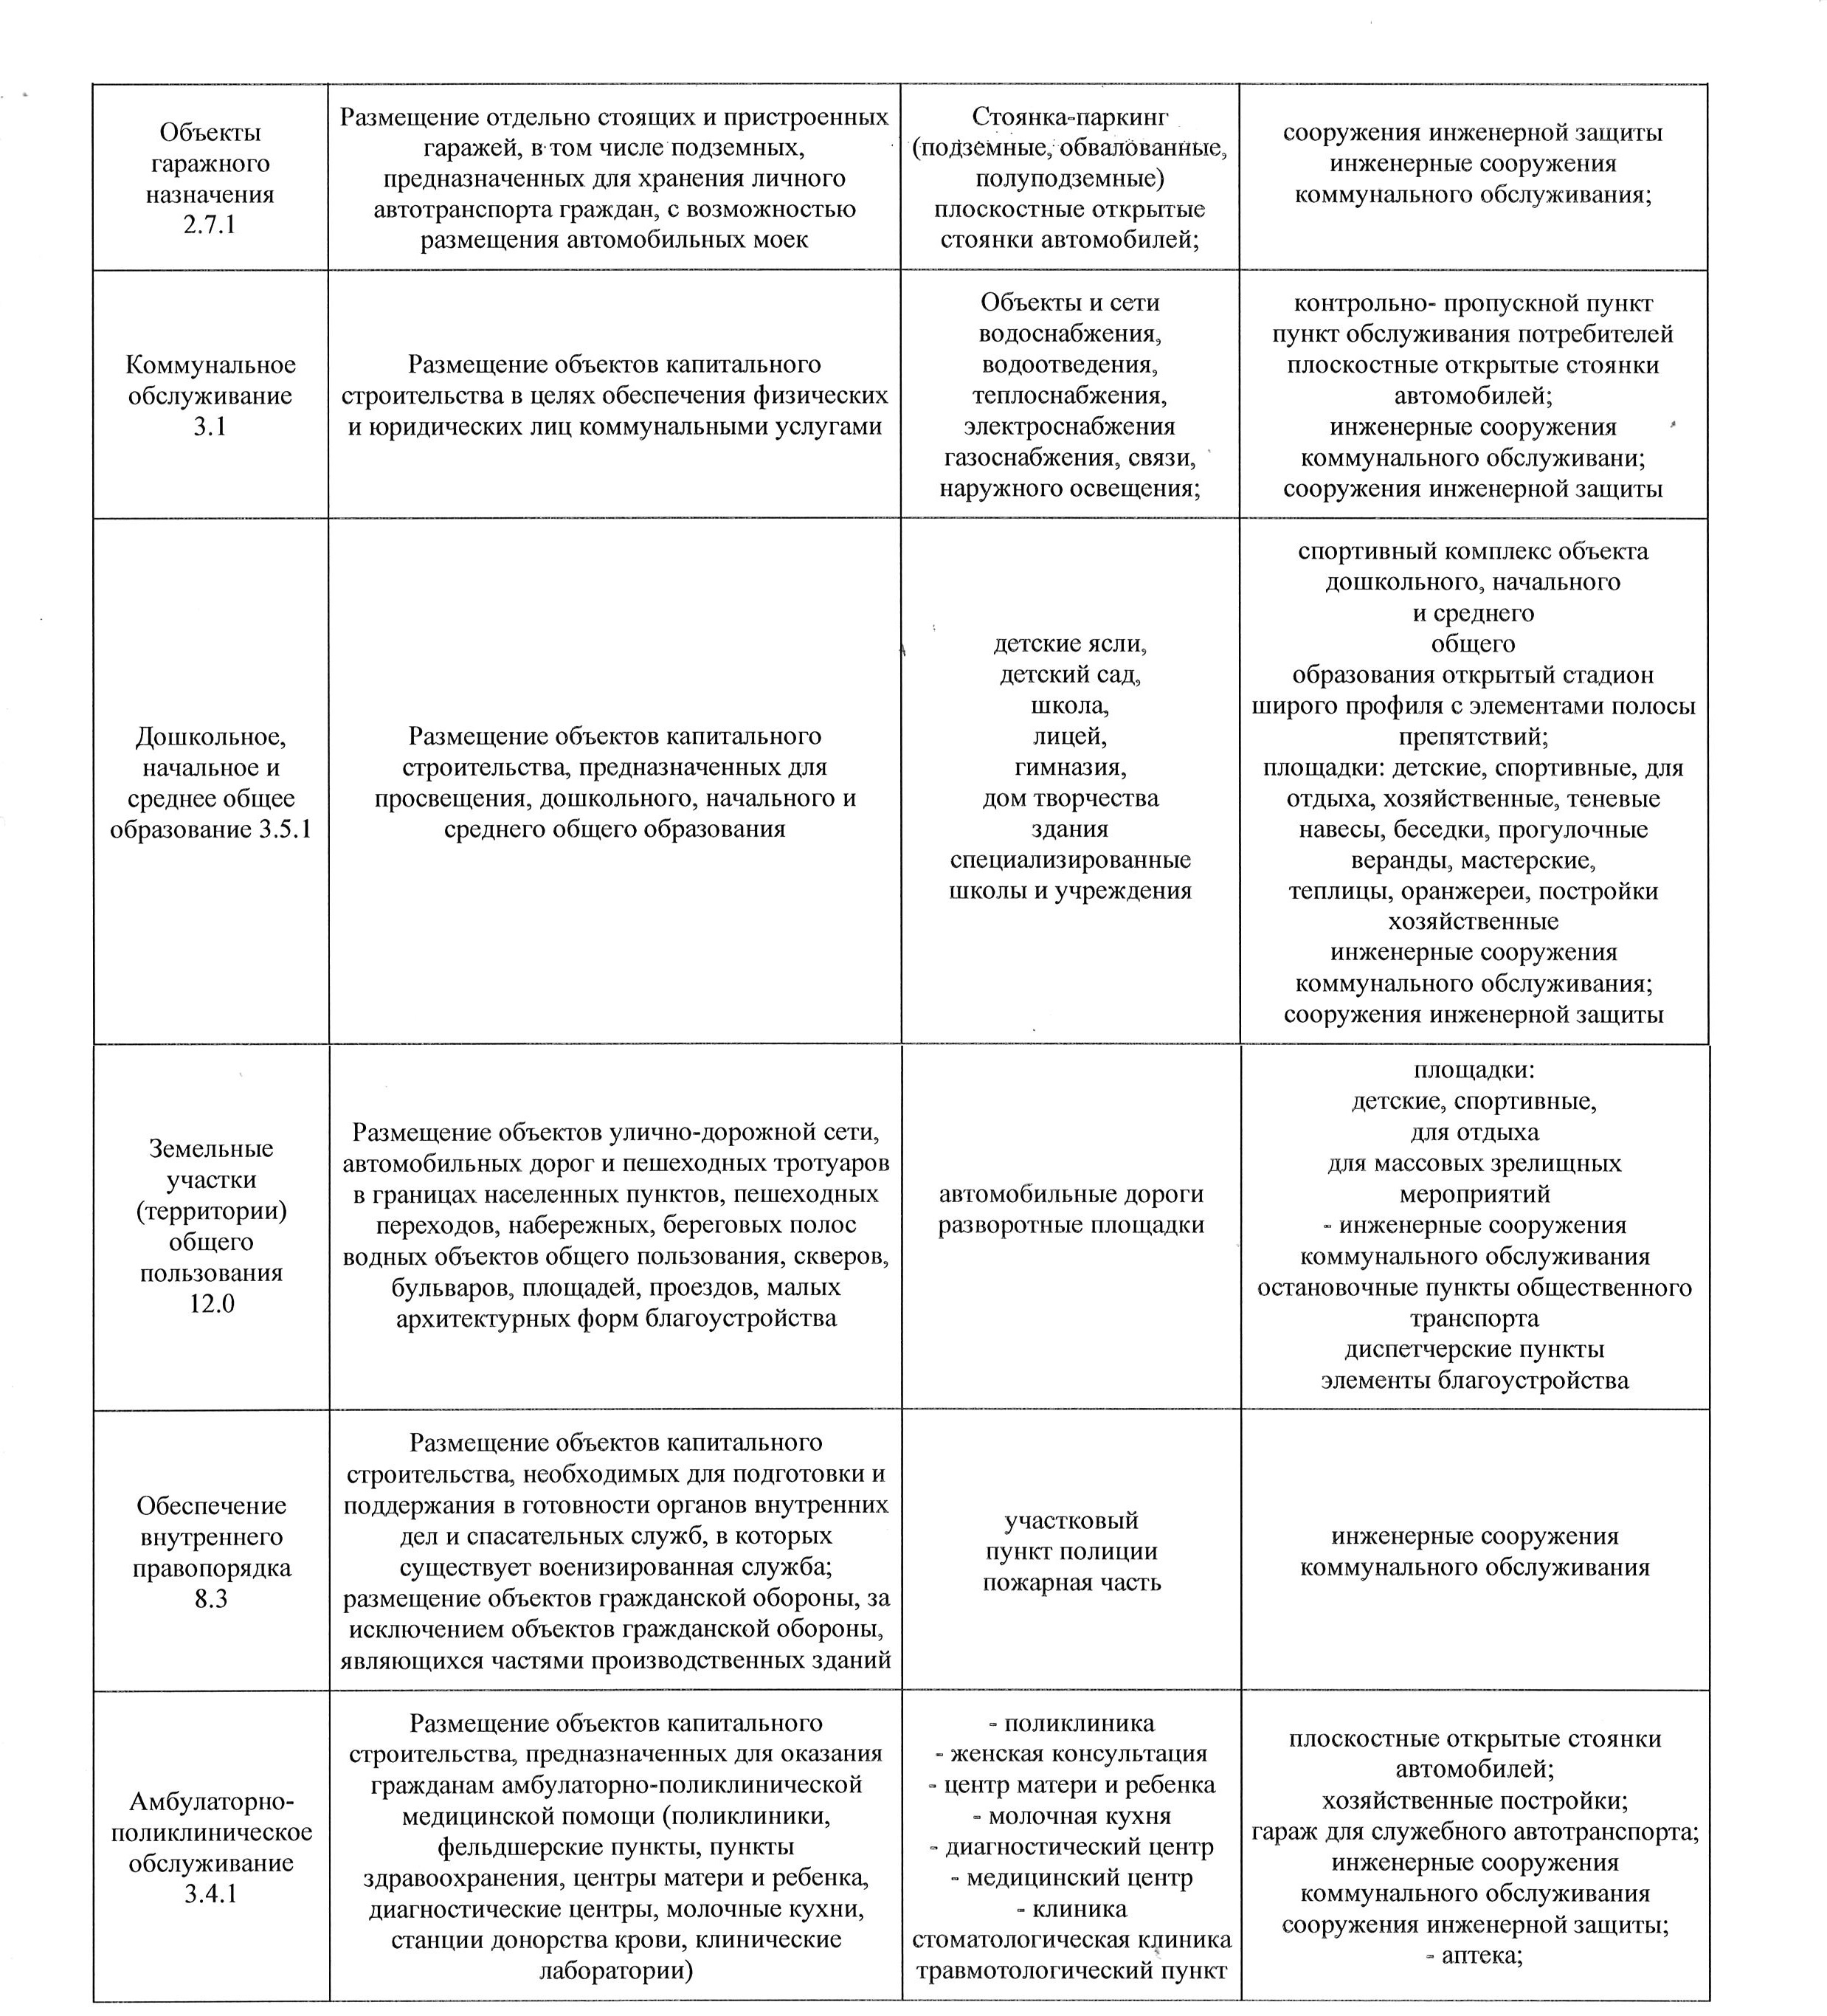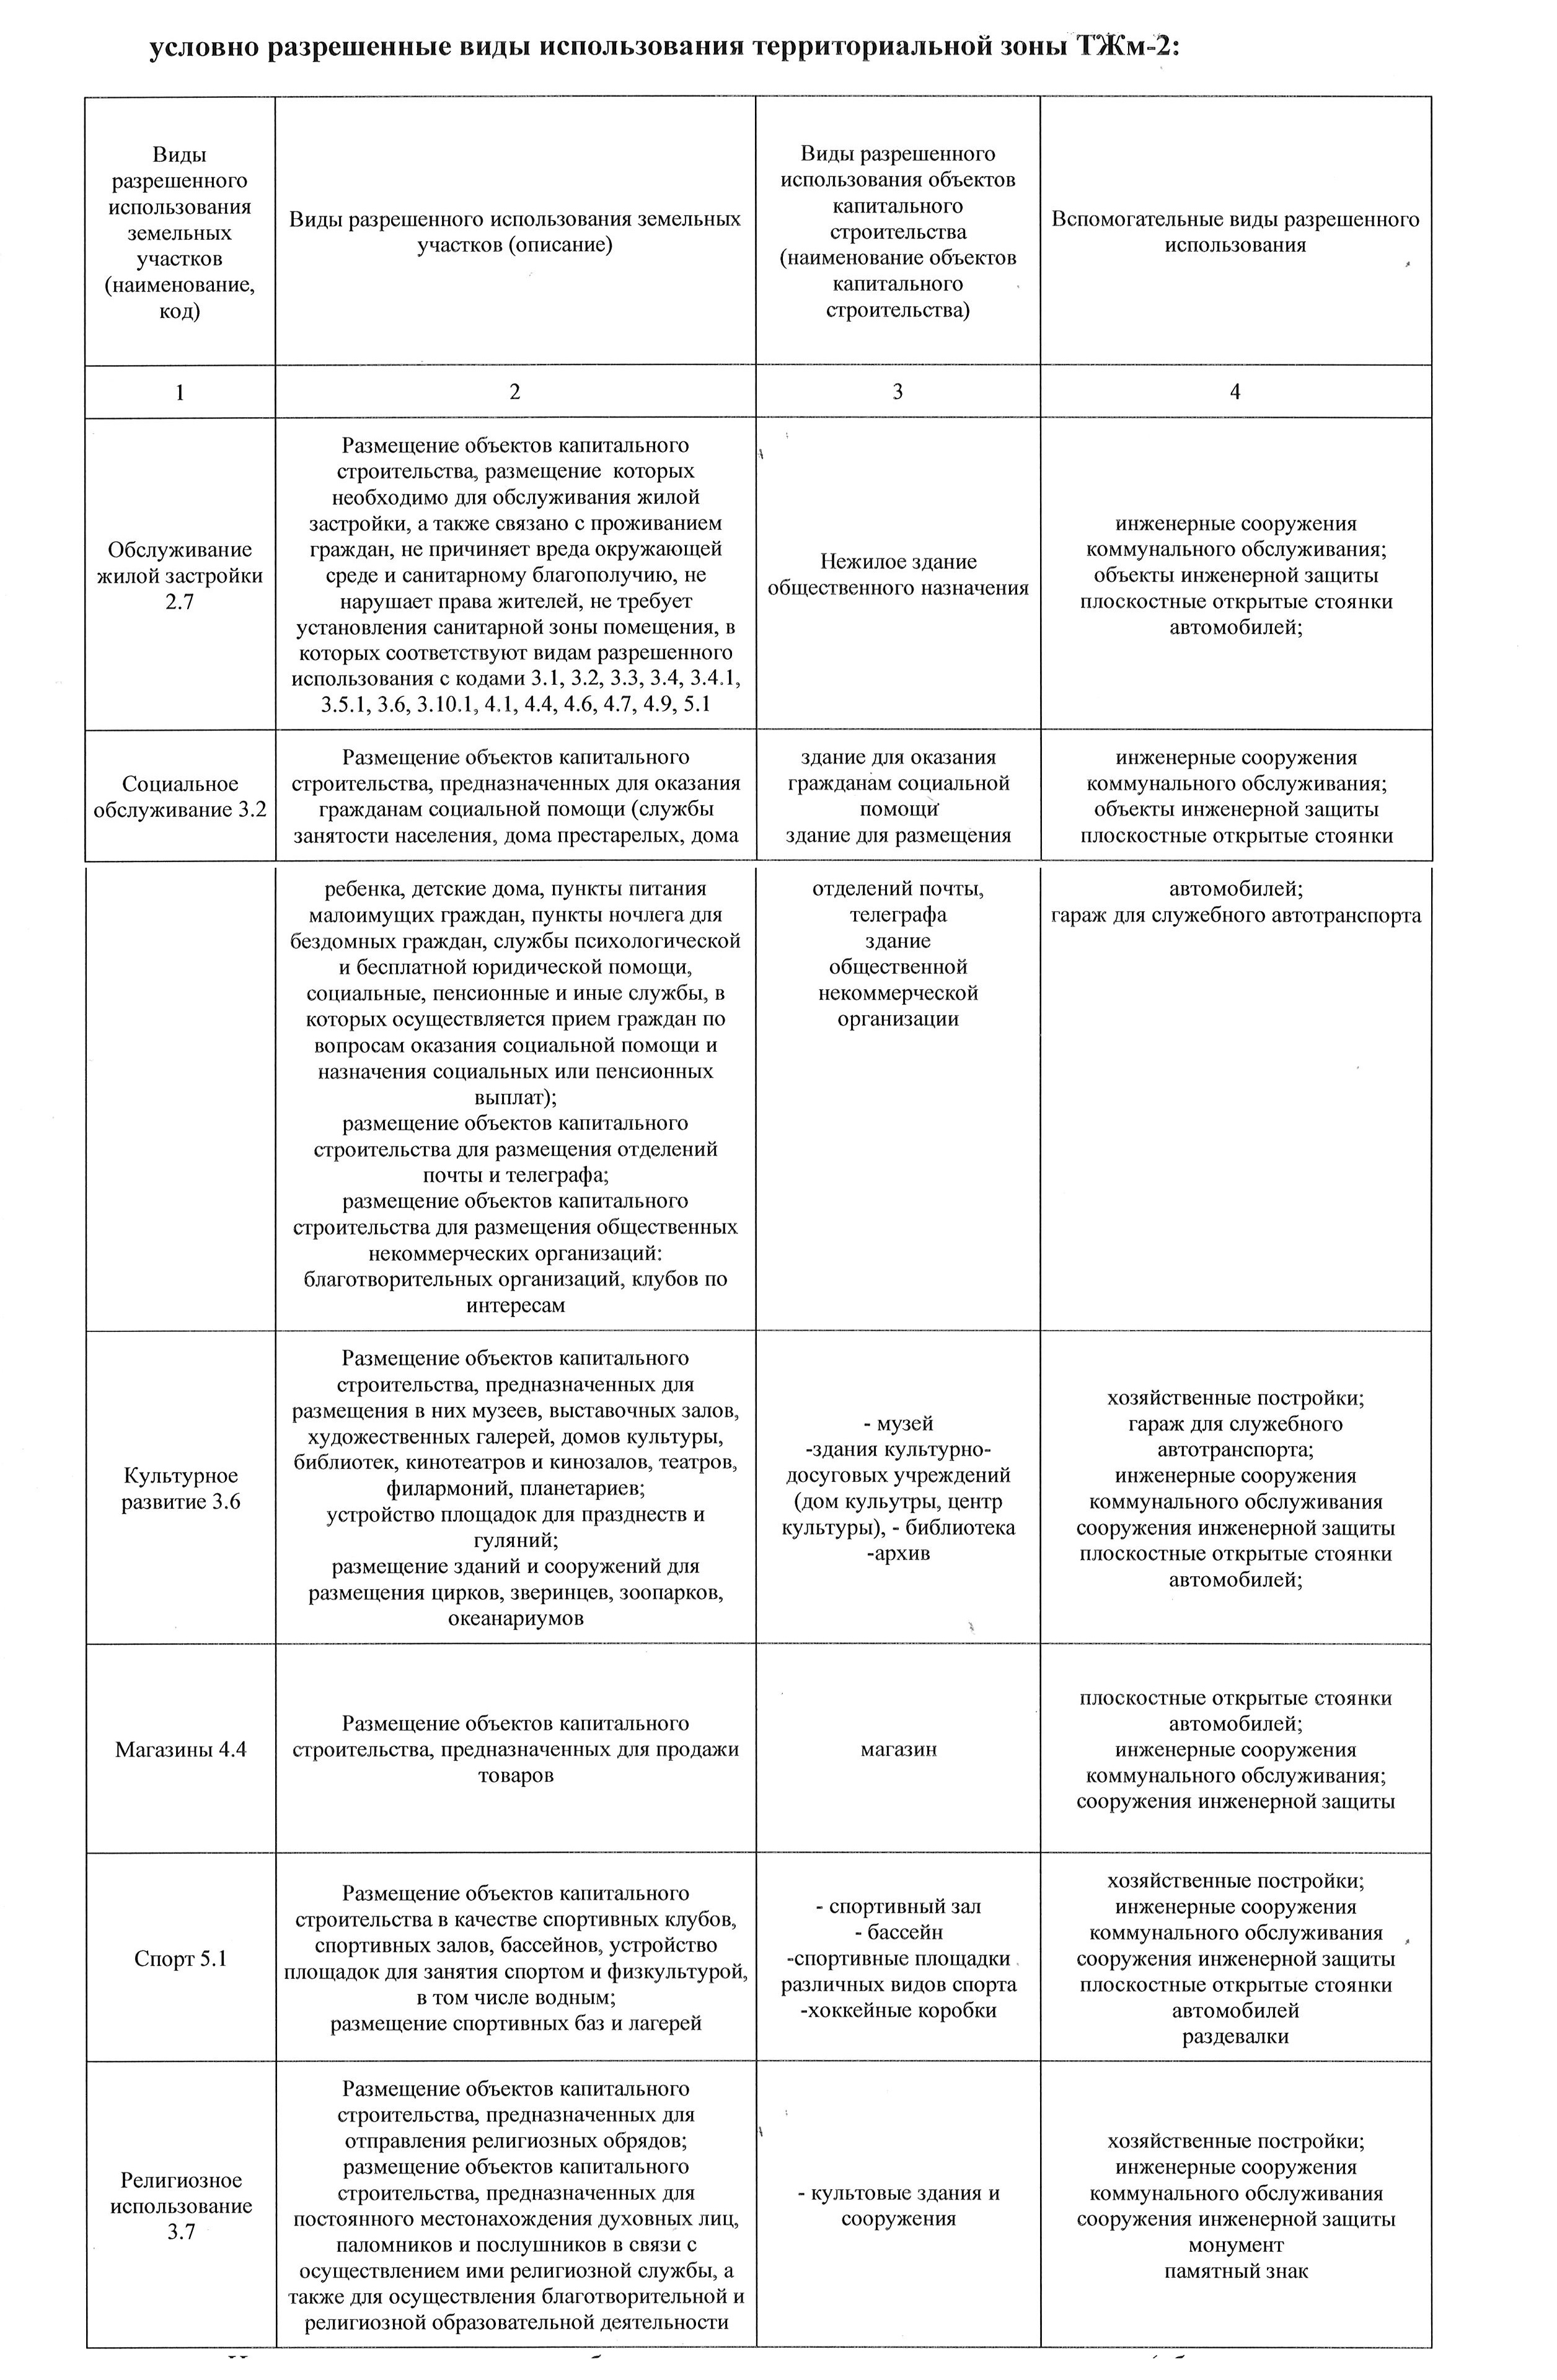

**Предельные параметры разрешенного строительства, реконструкции объектов капитального строительства**, установленные градостроительным регламентом для территориальной зоны **ТЖм-2** (зона многоквартирной среднеплотной, среднеэтажной застройки), в которой расположен земельный участок:

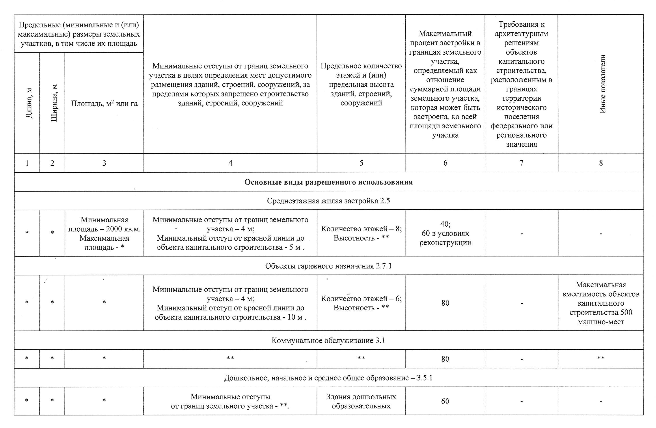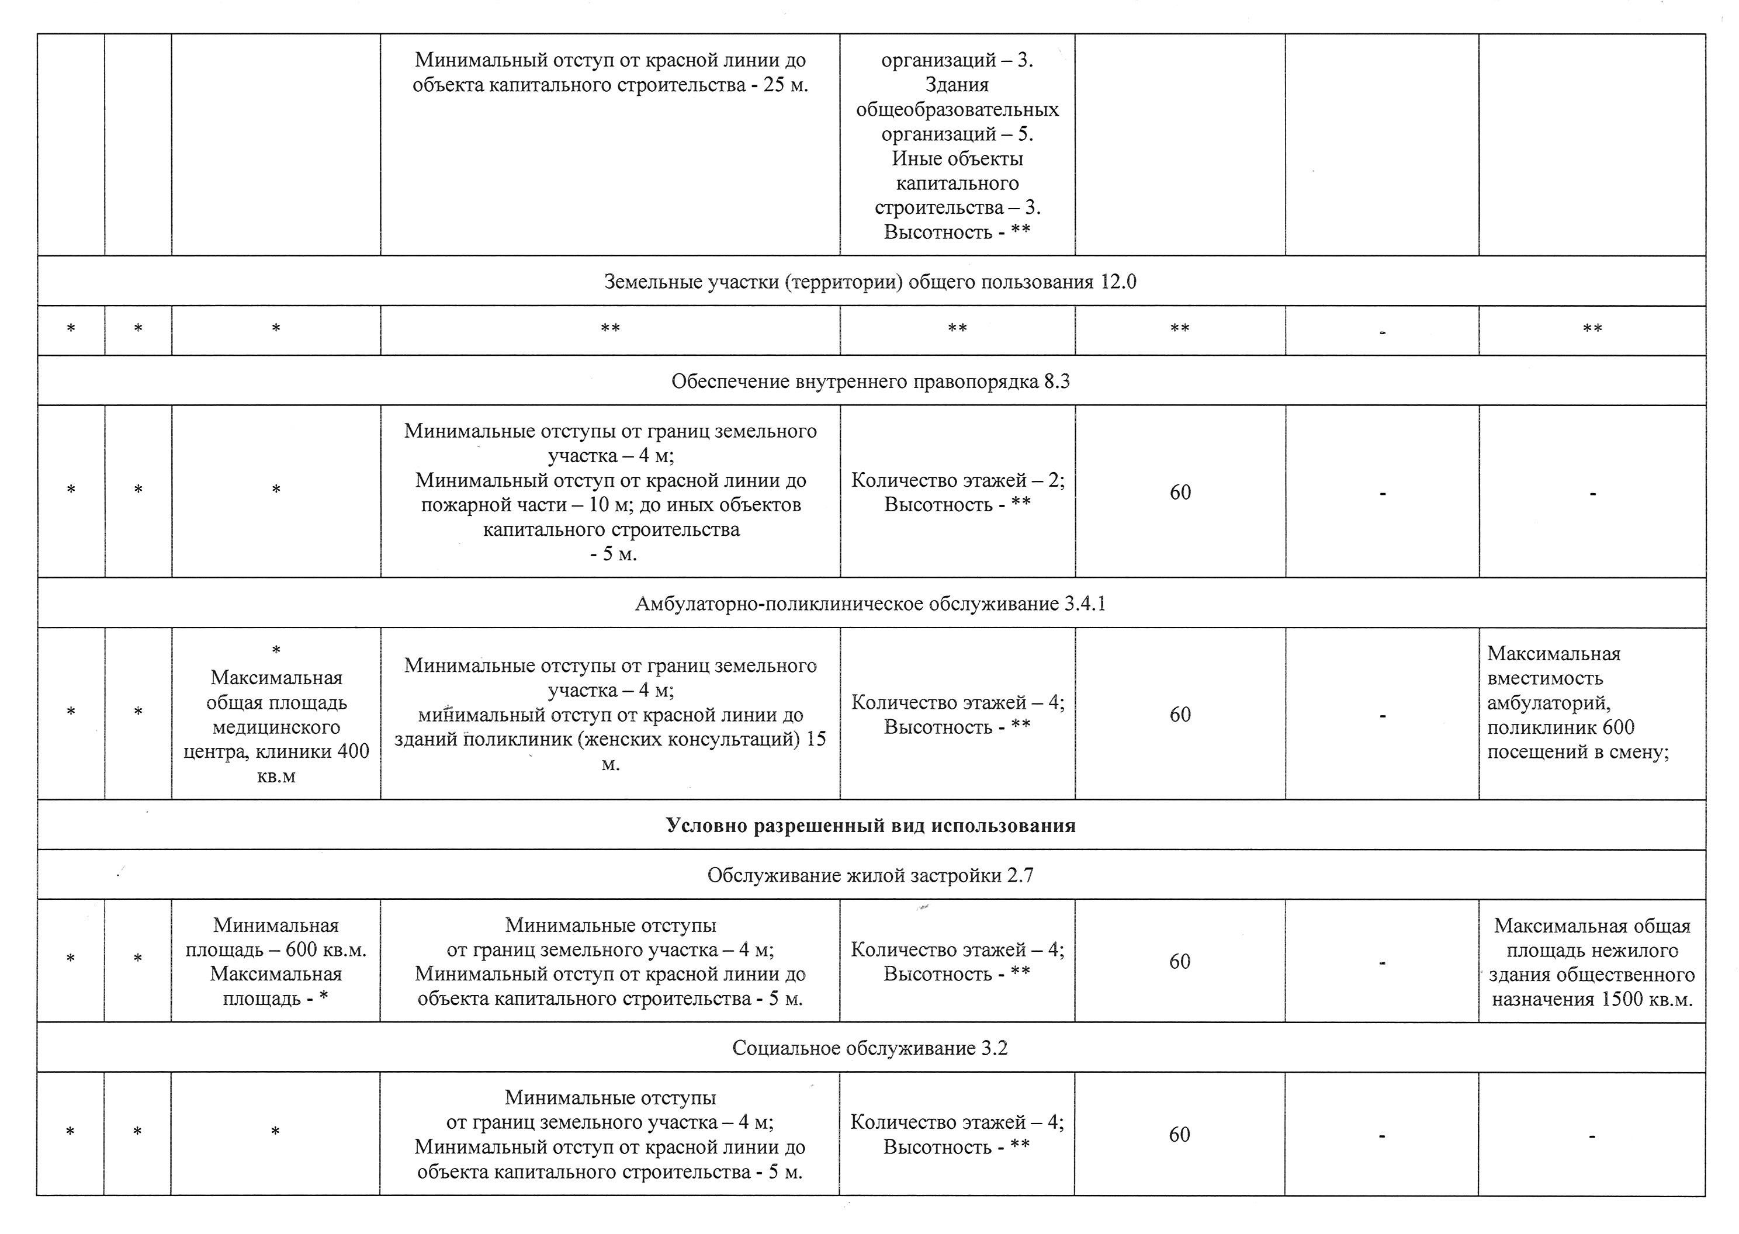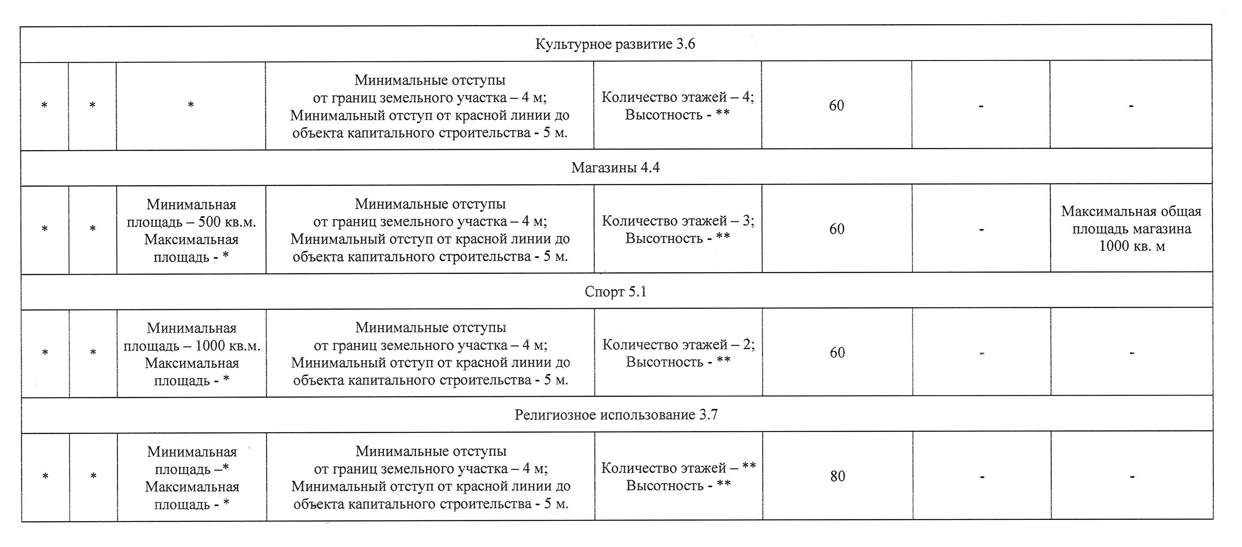

**Предельные параметры разрешенного строительства, реконструкции объектов капитального строительства**, установленные градостроительным регламентом для территориальной зоны **ТЖм-2** (зона многоквартирной среднеплотной, среднеэтажной застройки), в которой расположен земельный участок:

Минимальная площадь – 500 кв.м.;

Максимальная площадь не подлежит установлению;

Минимальные отступы от границ земельного участка –  4 м;

Минимальный отступ от красной линии до объекта капитального строительства – 5 м.

Количество надземных этажей – 3;

Высотность – предельные параметры разрешенного строительства, реконструкции объектов капитального строительства не подлежат установлению;

Максимальный процент застройки – 60%.

Иные показатели – максимальная общая площадь магазина 1000 кв.м.

**Земельный участок расположен в границах (установлены ограничения (обременения)):**

- ограничения по использованию земельного участка, подлежащего хозяйственному освоению (проведение историко-культурной экспертизы) (полностью);

‑  приаэродромной территории аэродрома Нижний Новгород (Стригино) (реестровый номер 52:00-6.1079)(полностью);

‑ подзоны 3  приаэродромной территории аэродрома Нижний Новгород (Стригино) (реестровый номер 52:00-6.1076)(полностью);

- подзоны 4 приаэродромной территории аэродрома Нижний Новгород (Стригино) (реестровый номер 52:00-6.1083) (полностью);

- подзоны 5 приаэродромной территории аэродрома Нижний Новгород (Стригино) (реестровый номер 52:00-6.1077) (полностью);

- подзоны 6 приаэродромной территории аэродрома Нижний Новгород (Стригино) (реестровый номер 52:00-6.1078) (полностью);

‑ полосы воздушных подходов к аэропорту Нижнего Новгорода (Стригино) (полностью).

**Сведения о технических условиях подключения (технологического присоединения) объекта капитального строительства к сетям инженерно-технического обеспечения:**

**Водоснабжение и водоотведение** (АО «Нижегородский водоканал»):

Подключение объекта к централизованным сетям водоснабжения и водоотведения с нагрузками 0,5 куб.м/час по водоснабжению и водоотведению возможно.

В целях заключения договора о подключении (технологическом присоединении), получения технических условий подключения и параметров подключения правообладатель земельного участка может обратиться в АО «Нижегородский водоканал».

Правила подключения (технологического присоединения) объектов капитального строительства к централизованным системам горячего водоснабжения, холодного водоснабжения и (или) водоотведения установлены в соответствии с Постановлением Правительства РФ от 30.11.2021 № 2130 «Об утверждении правил подключения (технического присоединения) объектов капитального строительства к централизованным системам горячего водоснабжения, холодного водоснабжения и (или) водоотведения, о внесении изменений в отдельные акты Правительства Российской Федерации и признании утратившими силу отдельных актов Правительства Российской Федерации и положений отдельных актов правительства Российской Федерации».

**Техническая возможность подключения к сетям теплоснабжения (АО «Теплоэнерго»):**

Земельный участок расположен в зоне действия системы теплоснабжения АО «Теплоэнерго» - котельная ул.Иванова, 14д с присоединенными к ней тепловыми сетями.

Подключение объекта, планируемого к строительству на земельном участке к сетям теплоснабжения, возможно осуществить на условиях договора о подключении, предусматривающего условия и сроки выполнения мероприятий по подключению (включенных в схему теплоснабжения г.Н.Новгорода и инвестиционную программу АО «Теплоэнерго»), заключаемого в порядке, предусмотренном «Правилами подключения (технологического присоединения) к системам теплоснабжения включая правила недискриминационного доступа к услугам по подключению (технологическому присоединению) к системам теплоснабжения», утвержденными постановлением Правительства Российской Федерации от 30.11.2021 « 2115.

Величину максимальной тепловой нагрузки в возможных точках подключения объекта определить проектной документацией.

**Газоснабжение (**ООО «Газпром газораспределение Нижний Новгород»):

Техническая возможность подключения объекта с расходом газа не более 42 куб.м/ч имеется.

Для заключения договора о подключении (технологическом присоединении) объекта капитального строительства к сети газораспределения необходимо предоставить заявку о подключении с приложением документов в соответствии с требованиями Правил подключения (технологического присоединения) газоиспользующего оборудования и объектов капитального строительства к сетям газораспределения, утвержденных постановлением Правительства РФ от 13.09.2021 № 1547.

**Техническая возможность подключения (технологического присоединения) объекта капитального строительства к сети электросвязи (**ПАО «Ростелеком»).

**ТЕХНИЧЕСКИЕ УСЛОВИЯ № 01/17/17287/23**

на подключение (технологическое присоединение) к сетям электросвязи   
ПАО «Ростелеком» объекта капитального строительства, расположенного по адресу: Нижегородская область, г. Нижний Новгород, Сормовский район,  
 ул. Мокроусова, дом 7Б, кадастровый номер 52:18:0010501:1370

|  |  |
| --- | --- |
| 1. Наименование Заявителя | ГБУ НО «Институт развития агломерации Нижегородской области» |
| 2. Основание выдачи ТУ | Заявление на выдачу технических условий № Исх-406-01-337850/23 от 03.07.2023 (вх. № 0605/03/8588/23 от 06.07.2023) |
| 3. Описание объекта капитального строительства (далее – Объект) | 3.1. Нижегородская область, г. Нижний Новгород,  Сормовский район, ул. Мокроусова, дом 7Б;  3.2. земельный участок с кадастровым номером 52:18:0010501:1370. |
| 4. Технические параметры подключения Объекта к сетям связи. | 4.1. Параметры услуг связи, необходимых для подключения Объекта  1) Услуга: телефония:  Технология: FTTB;  Объем подключения (расчетное количество единиц подключения услуги на Объекте): не определен;  Иные параметры: наложенные услуги IP-телефонии путем установки абонентского роутера/маршрутизатора с портами FXS.  2) Услуга: интернет:  Технология: FTTB  Объем подключения (расчетное количество единиц подключения услуги на Объекте): не определен;  Иные параметры: интерфейс доступа в сеть Интернет – порты FE/GE (100/1000 Мбит/с) коммутатора доступа  3) Услуга: IP-телевидение:  Технология: FTTB  Объем подключения (расчетное количество единиц подключения услуги на Объекте): не определен.  4) Услуга: радиовещание:  Технология: FTTB  Объем подключения (расчетное количество единиц подключения услуги на Объекте): не определен;  Иные параметры: радиовещание обеспечивается ПАО «Ростелеком» в сети доступа по технологии FTTB, с преобразованием сигналов IP/СПВ, организацией узла приема и распределения 3-х обязательных программ проводного вещания (УПРППВ), строительством домовой распределительной сети на основе симметричных экранированных соединительных кабелей и проектированием в помещениях радиоточек.  4.2. Местонахождение и параметры Точек подключения к сети связи ПАО «Ростелеком».  1) Точка подключения − проектируемый ТКШ:   * технология подключения – FTTB; * максимальная скорость доступа – 100 Мбит/с. |
| 5. Мероприятия (в том числе технические) по подключению объекта к сетям связи ПАО «Ростелеком» | 5.1. Мероприятия по подключению, выполняемые Заявителем от проектируемого ТКШ (граница сетей инженерно-технического обеспечения проектируемого объекта) включают в себя:  − разработка проектной документации в соответствии с данными техническими условиями;  − обеспечение в месте установки телекоммуникационного оборудования ПАО «Ростелеком» наличия напряжения ~220В 50 Гц, мощностью согласно проектного решения и спецификации устанавливаемого оборудования;  − осуществление подключения в порядке и сроки, предусмотренные договором о подключении.  5.2. Мероприятия по подключению, выполняемые ПАО «Ростелеком» до проектируемого(ых) ТКШ (граница сетей инженерно-технического обеспечения многоквартирного дома) включают в себя:  − разработка проектной документации в соответствии с данными техническими условиями;  − проверка выполнения Заявителем технических условий;  − осуществление подключения.  5.3. Для подключения Объекта необходимо:  − строительство инфраструктуры для размещения сетей связи;  − строительство волоконно-оптической линии связи (ВОЛС);  − строительство распределительной сети связи (ДРС)/ структурированной кабельной системы (СКС);  - закупка и установка коммутатора доступа и голосового шлюза осуществляется ПАО «Ростелеком». |
| 6. Состав инфраструктуры Объекта, необходимой для размещения сетей электросвязи | 6.1. При проектировании предусмотреть строительство инфраструктуры для размещения сетей электросвязи: кабельная канализация, кабельный ввод в здание, этажные коммуникационные отсеки, трассы прокладки магистральных участков кабельных систем, трассы прокладки абонентских участков кабельных систем.  6.2. Кабельная канализация.  6.2.1. Предусмотреть строительство кабельной (телефонной) канализации связи внешнеплощадочных сетей (до границы участка застройки) асбоцементными (хризотилцементными) или ПНД трубами с внутренним диаметром не менее 100 мм. Емкость кабельной канализации определить проектом.  6.2.2. Предусмотреть строительство кабельной (телефонной) канализации связи внутриплощадочных сетей (в пределах границ участка застройки) асбоцементными (хризотилцементными) или ПНД трубами с внутренним диаметром не менее 100 мм. Емкость кабельной канализации определить проектом.  6.2.3. Для проектируемых смотровых устройств, располагаемых на проезжей части, рекомендуется применять люки типа ГТС (ВЧШГ) 2.7-60 с 2-мя пружинами, РТИ-EPDM, со второй опорной зоной. Для проектируемых смотровых устройств, располагаемых на газонах и тротуарах, рекомендуется применять люки типа ЛУ (А30) ГТС (ВЧШГ) 2.7-60 со второй опорной зоной. Для всех типов проектируемых смотровых устройств применять нижние крышки усиленного типа с запирающим устройством.  6.3. Кабельный ввод.  6.3.1. Устройство подземного кабельного ввода предусмотреть с использованием полиэтиленовых или асбестоцементных труб d=100 мм от вводного колодца до здания.  6.4. Размещение оборудования связи.  6.4.1. Для размещения проектируемого оборудования на Объекте использовать шкафы повышенной защищенности от механических воздействий, оборудованных сейфовыми замками и вентиляционными отверстиями. Точное место установки шкафов с оборудованием определяется на этапе проектирования при согласовании с оператором связи. Предоставляемое для размещения шкафа место должно соответствовать следующим требованиям:   * площадь не менее 1-2 кв.м.; * расположение на цокольных этажах или первом этаже, но на площадях, не подлежащих продаже вместе с коммерческими и другими помещениями; * со свободным доступом для представителей оператора связи; * наличие шины заземления, соединённой с общим контуром здания; * обеспечение в месте установки телекоммуникационного оборудования наличия напряжения ~220В 50 Гц, мощностью согласно проектного решения и спецификации устанавливаемого оборудования, с установкой в отведенном месте ВРЩ с многотарифным счетчиком для учета потребляемой мощности комплекса оборудования на объекте.   6. 5. Этажные коммуникационные отсеки.  6.5.1. При проектировании вертикальных участков трассы магистральных кабельных систем на каждом этаже предусмотреть размещение этажного телекоммуникационного отсека в непосредственной близости от трассы магистральной кабельной системы.  6.5.2. Этажный телекоммуникационный отсек может быть реализован в нише или телекоммуникационном шкафу из состава модульных этажных распределительных устройств (УЭРМ).  6.6. Трассы прокладки магистральных участков кабельных систем.  6.6.1. Для размещения вертикальных участков трассы магистральных кабельных систем предусмотреть место в пределах лестнично-лифтовых узлов и коридорах, доступных для обслуживающего персонала или проведения аварийно-восстановительных работ в любое время суток.  6.6.2. В межэтажных перекрытиях предусмотреть проходные отверстия с закладными трубами с внутренним диаметром 40мм без изгибов и поворотов и общим количеством, достаточным для прокладки сетей связи с учетом технологического запаса не менее чем 40% для каждой закладной трубы, но не менее 5 шт.  6.6.3. Закладные трубы завести в этажные телекоммуникационные отсеки.  6.6.4. Все металлические части участков магистральной кабельной трассы должны быть заземлены и не иметь острых краев.  6.7. Трассы прокладки абонентских участков кабельных систем.  6.7.1. При проектировании трасс абонентских участков предусмотреть выбор таких закладных устройств, которые были бы достаточными для прокладки кабелей всех обязательных систем с учетом их комфортной эксплуатации, с коэффициентом заполнения этих устройств не более 0,6.  6.7.2. Трассы абонентских участков кабельных систем от этажных телекоммуникационных отсеков до точки ввода в нежилые помещения предусмотреть с применением настенных закрытых коробов шириной не менее 50 мм, встроенных коробов, за фальш-потолком или в гофротрубах замоноличенных в подготовке пола. Горизонтальную прокладку трассы предусмотреть на высоте не менее 2500 мм.  6.7.3. В случае размещения участков трассы абонентских кабельных систем за фальш-потолком, предусмотреть размещение системы проволочных кабельных лотков.  6.7.4. Все металлические части участков абонентских кабельных трасс должны быть заземлены и не иметь острых краев. |
| 7. Строительство ВОЛС | 7.1. Строительство ВОЛС от существующего узла доступа ПАО «Ростелеком» г. Нижний Новгород,  ул. Мокроусова, 19А до проектируемого ТКШ на объекте предусмотреть по существующей и проектируемой кабельной канализации. Количество волокон в оптическом кабеле определить проектом.  7.2. При строительстве предусмотреть использование оптического кабеля с изоляцией, не поддерживающей горение, в соответствии с ГОСТ 31565-2012 «Кабельные изделия. Требования пожарной безопасности». |
| 8. Строительство ДРС (телефония, интернет) | 8.1. В выделенном месте установить телекоммуникационный шкаф (ТКШ). ТКШ заземлить.  8.2. Предусмотреть установку абонентских патч-панелей на каждом этаже здания Объекта в этажном телекоммуникационном отсеке с учетом потребности подключения помещений/офисов.  8.3. От проектируемого ТКШ до этажных абонентских патч-панелей, проложить кабели типа «витая пара» категории не ниже 5е (UTP-Cat5e/Cat6) расчетной емкости с учетом встроенных помещений в соответствии с проектом.  8.4. Проложить абонентские кабели типа «витая пара» категории не ниже 5е (UTP-Cat5e/Cat6) от абонентских патч-панелей/КРН, до подключаемых помещений, с установкой абонентских розеток.  8.5. Марки и модели оборудования необходимо согласовать на этапе проектирования с ПАО «Ростелеком». |
| 9. Строительство сети проводного вещания | 9.1. В выделенном месте установить металлические шкафы для размещения в них оборудования радиовещания. Количество и тип шкафов определить на стадии проектирования.  9.2. Разместить в шкафах оборудование проводного радиовещания (абонентские трансформаторы, конвертеры, усилители и другое оборудование).  9.3. Выполнить распределительную и абонентскую части методом нижней разводки на основе симметричных экранированных соединительных кабелей с установкой поэтажных распределительных коробок и абонентских розеток.  9.4. На каждом этаже в этажных телекоммуникационных отсеках установить коробки распределительные-ограничительные РОН-2 или КРА-4 из расчета 1 абонентский отвод – 1 абонент.  9.5. В радиофицируемых помещениях установить абонентские розетки исходя из технических потребностей и регламентирующих документов.  9.6. Количество радиоточек в проектируемом здании определить на стадии проектирования в соответствии с СП 133.13330.2012 «Сети проводного радиовещания и оповещения в зданиях и сооружениях. Нормы проектирования».  9.7. От оборудования звукового вещания проложить двухжильный кабель с однопроволочными медными жилами сечением не менее 1 мм через этажные распределительные коробки РОН-2/КРА-4 неразрывно (шлейфом). Использовать кабель с изоляцией и оболочкой пониженной пожарной опасности, удовлетворяющий требованиям ГОСТ 31565-2012 «Кабельные изделия. Требования пожарной безопасности».  9.8. От абонентских отводов РОН-2/КРА-4 до абонентских розеток проложить двухжильный кабель с однопроволочными медными жилами сечением не менее 1 мм в закладных устройствах. Использовать кабель с изоляцией и оболочкой пониженной пожарной опасности, удовлетворяющий требованиям ГОСТ 31565-2012 «Кабельные изделия. Требования пожарной безопасности».  9.9. Расчет нагрузки сети радиовещания произвести из расчёта 0,25Вт на 1-го абонента.  9.10. Электропитание активного оборудования организовать с использованием источника бесперебойного питания, обеспечивающего непрерывную работу активного оборудования от сети переменного напряжения 220В не менее 4 часов. |
| 10. Требования к прокладке и изоляции сетей электросвязи | 10.1. С целью выполнения условий эксплуатации кабельных систем должен быть обеспечен доступ сотрудников ПАО «Ростелеком» к оборудованию, арматуре, приборам кабельной системы здания и их соединениям для осмотра, технического обслуживания, ремонта и замены.  10.2. Кабельные трассы прокладываются в лестничных клетках, лестнично-лифтовых узлах, коридорах, чердаках, подпольях, технических этажах и других помещениях, доступных для обслуживающего персонала в любое время суток.  10.3. Кабельные трассы должны быть организованы параллельно архитектурным линиям помещения.  10.4. Все компоненты кабельных систем должны быть маркированы таким образом, чтобы можно было однозначно определить владельца и назначение кабельной системы.  10.5. Для прокладки кабелей сетей систем электросвязи (кроме кабелей сети проводного радиовещания) в технических подпольях и подвалах необходимо предусмотреть кабелепроводные системы в виде кабельных лотков, при этом лотки для указанных сетей следует прокладывать под лотками для прокладки электрических кабелей. Допускается совместная прокладка кабелей различных систем электросвязи на одной полке и прокладка кабелей на отдельных участках вне лотков в самозатухающих полимерных трубах по ГОСТ Р МЭК 61386.1, обеспечивающих механическую защиту кабеля и защиту от агрессивного воздействия окружающей среды.  10.6. Прокладку в техническом подполье неэкранированных кабелей сети проводного радиовещания следует предусматривать в стальных трубах.  10.7. Использовать кабель с изоляцией и оболочкой пониженной пожарной опасности, удовлетворяющий требованиям ГОСТ 31565-2012 «Кабельные изделия. Требования пожарной безопасности». |
| 11. Порядок эксплуатационно-технического обслуживания средств связи и линий связи | Граница эксплуатационной ответственности по сетям связи определяется в Акте о подключении (технологическом присоединении).  Эксплуатация сетей связи, построенных в целях подключения Объекта к сети связи ПАО «Ростелеком», в границах зон разграничения эксплуатационной ответственности, определенных в Акте о подключении, осуществляется сторонами за свой счет. |
| 12. Порядок принятия мер по обеспечению устойчивого функционирования сетей электросвязи, в том числе в чрезвычайных ситуациях | 12.1. В чрезвычайных ситуациях управление сетями связи осуществляется в соответствии со статьями 65, 65.1, 66 Федерального закона «О связи» №126-ФЗ от 07.07.2003.  12.2. Устойчивое функционирование сетей связи обеспечивается топологией сети и схемой организации связи с использованием принципов резервирования при проектировании и построении сетей электросвязи, а также в соответствии с «Требованиями к организационно-техническому обеспечению устойчивого функционирования сети связи общего пользования», утвержденных приказом Министерства цифрового развития, связи и массовых коммуникаций Российской Федерации№1229 от 25.11.2021.  12.3. Порядок принятия мер в чрезвычайных ситуациях осуществляется в соответствии с «Положением о приоритетном использовании, а также приостановлении или ограничении использования любых сетей связи и средств связи во время чрезвычайных ситуаций природного и техногенного характера», утвержденным постановлением Правительства РФ №921 от 20.05.2022.  12.4. Действия Заявителя в процессе эксплуатации объекта не должны приводить к созданию помех на сетях связи, а также нарушать функционирование оборудования ПАО  Ростелеком». |
| 13. Требования к выполнению  проектных и строительно-  монтажных работ | 13.1. Проект по строительству сетей выполнить в соответствии с требованиями РД 45.120-2000 «Нормы технологического проектирования. Городские и сельские телефонные сети», ГОСТ Р 21.703-2020 «Система проектной документации для строительства. Правила выполнения рабочей документации проводных средств связи».  13.2. Проект строительства кабельной канализации должен быть выполнен в соответствии с ГОСТ Р 21.703-2020 и содержать следующее:   * + общие данные;   + ситуационный план, выполненный в масштабе 1: 2000;   + план трассы кабельной канализации, выполненный в масштабе 1: 500;   + продольный профиль;   + спецификация оборудования изделий и материалов.   13.3. Проект прокладки волоконно-оптических линий связи должен быть выполнен в соответствии с ГОСТ Р 21.703-2020 и содержать следующее:   * общие данные; * ситуационный план, выполненный в масштабе 1: 2000; * план трассы кабельной линии, выполненный в масштабе 1: 500; * схемы разварки муфт и кроссов; * схемы размещения оборудования и устройств в шкафах; * расчет оптического бюджета; * план расположения сети связи в здании; * план расположения оборудования в помещениях СС, выполненный в масштабе 1:50; * схема электропитания активного оборудования; * спецификация оборудования изделий и материалов.   13.4. Проект строительства распределительной сети должен быть выполнен в соответствии с ГОСТ Р 21.703-2020 и содержать следующее:   * общие данные; * план трасс прокладки кабельных линий и расположения оборудования, выполненный в масштабе 1: 50; * схемы размещения оборудования и устройств в шкафах; * схемы сетей связи в здании; * схема электропитания активного оборудования; * спецификация оборудования изделий и материалов.   13.5. При выполнении проектных и строительно-монтажных работ руководствоваться техническими требованиями ПАО «Ростелеком», размещенными на портале <https://zakupki.rostelecom.ru/info_docs/tz/building/>.  13.6. В проектах предусмотреть специальные меры по сохранности оборудования. Активное оборудование устанавливать в ящиках повышенной защищенности от механических воздействий, оборудованных сейфовыми замками и вентиляционными отверстиями.  13.7. Активное оборудование подключать от распределительного щита, устанавливаемого в специально выделенном помещении, по отдельным кабельным линиям, с установкой автоматов защиты в распределительном щите и в проектируемых металлических шкафах.  13.8. Номинальный ток защитных автоматов необходимо определять исходя из значений потребляемых электрических мощностей.  13.9. Электропитание коммутаторов, конвертеров IP/СПВ организовать по первой категории надежности с использованием источника бесперебойного питания, обеспечивающего непрерывную работу активного оборудования от сети переменного напряжения 220В в течение 4-х часов.  13.10. Марки и модели активного оборудования необходимо согласовать на этапе проектирования с ПАО «Ростелеком».  13.11. Проектные и строительно-монтажные работы должны производиться организациями, имеющих аккредитацию в саморегулируемой организации (СРО) с правом осуществления данных работ в соответствии с законодательством РФ.  13.12. Проектную документацию предоставить на согласование в ПАО «Ростелеком» по адресу:  nn-director@volga.rt.ru.  13.13. Обеспечение технического надзора за строительством кабельной канализации и прокладкой кабеля связи.  13.14. В кабельных колодцах произвести герметизацию кабельных каналов, маркировку проложенного ВОК полимерными бирками или бирками КМП (пластмассового маркировочного комплекта) с указанием: марки кабеля, номера (направления) кабеля, даты прокладки и владельца. Маркировка кабеля бирками осуществляется по всей трассе прокладки: в кабельной шахте, в станционном кабельном колодце, в смотровых устройствах и на опорах.  13.15. После окончания строительных работ подготовить объект строительства к сдаче с участием представителей Сервисного центра (далее СЦ) г. Нижний Новгород Нижегородского филиала ПАО «Ростелеком» с предоставлением исполнительной документации.  13.16. Состав исполнительной документации уточнить на портале ПАО «Ростелеком» по ссылке: <https://zakupki.rostelecom.ru/info_docs/tz/documents/>.  13.17. Исполнительную документацию (1экз. на бумажном носителе + 1экз. в электронном виде), подписанную лицом, осуществляющим технический надзор, предоставить в СЦ г. Нижний Новгород ПАО «Ростелеком» по адресу:  г. Нижний Новгород, пр-т Гагарина, 11/11, тел.:  (831) 428-16-31, Директор СЦ г. Нижний Новгород Баранов Сергей Владимирович. |
| 14. Требования к проектируемому строительному объекту | В случае попадания в пятно застройки существующих линий и сооружений связи ПАО «Ростелеком», до начала производства работ на объекте, предусмотреть реконструкцию (вынос/защиту) ЛКСС с перекладкой и переключением всех кабелей за счет средств Заказчика по отдельным ТТиУ ПАО «Ростелеком». |
| 15. Срок действия настоящих технических условий | Срок действия технических условий – 3 года. В случае если в течение 1 года со дня выдачи технических условий Заявителем не будет подана заявка о подключении, срок действия ТУ прекращается.  Технические условия выдаются в целях заключения договора о подключении (технологическом присоединении) и являются обязательным приложением к договору о подключении. |

**Техническая возможность подключения (технологического присоединения) к сети дождевой канализации** (МКУ «Управление инженерной защиты территорий города Нижнего Новгорода» (МКУ «УИЗТ гНН»)) отсутствует, в связи с отсутствием в районе вышеуказанного земельного участка сетей дождевой канализации.

**С градостроительной справкой и технической документацией можно ознакомиться по адресу: г. Нижний Новгород, ул. Большая Покровская, д. 15, каб. 320**, тел. 435-69-23, с 10.00 до 17.00 (перерыв на обед с 12.00 до 13.00) в дни (кроме выходных и праздничных), установленные для подачи заявок, при предъявлении документа, подтверждающего полномочия обратившегося лица.

**2.6.  Срок аренды земельного участка**: 5 лет с даты подписания договора аренды земельного участка.

**2.7.  Начальная цена предмета аукциона (размер ежегодной арендной платы) – 3 000 000,00 (три миллиона) рублей.**

Размер ежегодной арендной платы определен на основании отчета об оценке   
от 25.09.2023 № 128/07-11 об оценке Объекта оценки: Земельный участок, площадью 2867 кв.м., категория земель: земли населенных пунктов, вид разрешенного использования: магазины: магазины, кадастровый номер: 52:18:0010501:1370, адрес: Местоположение установлено относительно ориентира, расположенного в границах участка. Почтовый адрес ориентира: Нижегородская обл, г. Нижний Новгород, Сормовский район, ул. Мокроусова, дом 7Б, выполненного ООО «АЛЕКСА-ГРУПП» в соответствии с законодательством Российской Федерации об оценочной деятельности.

Арендная плата вносится согласно разделу 4 договора аренды земельного участка (Приложение 1).

В случае досрочного расторжения договора аренды арендная плата за первый год не возвращается независимо от причин расторжения.

**2.8.  Шаг аукциона**: **90 000 рублей.**

**2.9.  Обеспечение участия в аукционе:** в качестве обеспечения участия в аукционе и заключения договора аренды земельного участка заявитель вносит **задаток** в размере **3 000 000,00 (три миллиона) рублей**, равном арендной плате за 1 год.

**2.10.** Размер платы Оператору электронной площадки за участие в аукционе, взимаемой с лица, признанного победителем аукциона (далее – Победитель), а также иных лиц, с которым договор аренды земельного участка заключается в соответствии с пунктами 13, 14, 20 и 25 статьи 39.12 Земельного кодекса Российской Федерации установлен в соответствии с Регламентом Оператора электронной площадки и Инструкциями Претендента/Арендатора, размещенными на электронной площадке (далее - Регламент и Инструкции), и размещен по адресу в информационно-телекоммуникационной сети «Интернет»: <https://www.fabrikant.ru/rules/common?category-id=1716> (далее - вознаграждения за оказанные услуги).

**2.11.  Место приема заявок на участие в аукционе (далее - Заявка):** электронная площадка [www.fabrikant.ru](http://www.fabrikant.ru).

**2.12.  Дата и время начала приема заявок:** 20.03.2024 в 12 час. 00 мин.* Прием Заявок осуществляется круглосуточно.

* Здесь и далее указано московское время.

**2.13.  Дата и время окончания срока приема заявок и начала их рассмотрения:** 18.04.2024 в 12 час. 00 мин.

**2.14.  Дата окончания рассмотрения Заявок:** 19.04.2024.

**2.15.  Место проведения аукциона:** электронная площадка [www.fabrikant.ru](http://www.fabrikant.ru).

**2.16.  Дата и время начала проведения аукциона:** 22.04.2024 в 12 час. 00 мин.

**3.  Информационное обеспечение аукциона**

**3.1.  Извещение о проведении аукциона** (далее - Извещение) размещается на официальном сайте Российской Федерации в информационно-телекоммуникационной сети «Интернет» для размещения информации о проведении торгов по адресу: [www.torgi.gov.ru](http://www.torgi.gov.ru) (далее – официальный сайт торгов), на официальном сайте администрации города Нижнего Новгорода: [www.нижнийновгород.рф](http://www.нижнийновгород.рф), на электронной площадке: [www.fabrikant.ru](http://www.fabrikant.ru) (далее – электронная площадка) в соответствии с действующим законодательством.

Все приложения к Извещению являются его неотъемлемой частью.

**3.2.  Осмотр земельного участка** на местности производится лицами, желающими участвовать в аукционе, **самостоятельно**.

**4.  Требования к Заявителям**

Заявители на участие в аукционе (далее – Заявитель, Заявители) должны иметь усиленную квалифицированную электронную подпись, оформленную в соответствии с требованиями действующего законодательства удостоверяющим центром  
(далее - ЭП) и пройти регистрацию (аккредитацию) на электронной площадке в соответствии с Регламентом и Инструкциями.

**5.  Получение ЭП и регистрация (аккредитация) на электронной площадке**

**5.1.**  На Официальном сайте торгов ([www.torgi.gov.ru](http://www.torgi.gov.ru)) доступна регистрация Заявителей в реестре участников торгов, предусматривающая автоматическую регистрацию (аккредитацию) на электронной площадке.

**5.2.**Для обеспечения доступа к подаче заявки и к участию в аукционе Заявителю с учетом Раздела 4 и пункта 5.3 Извещения необходимо пройти регистрацию (аккредитацию) на электронной площадке в соответствии с Регламентом и Инструкциями.

**5.3.**Для прохождения процедуры регистрации на Официальном сайте торгов ([www.torgi.gov.ru](http://www.torgi.gov.ru)) или первичной регистрации на электронной площадке Заявителю необходимо иметь ЭП, оформленную в соответствии с требованиями действующего законодательства.

**5.4.**Информация по получению ЭП и регистрации (аккредитации) на электронной площадке размещена по адресу в информационно-телекоммуникационной сети «Интернет»: <https://www.fabrikant.ru/rules/common?category-id=1547>; [www.fabrikant.ru](http://www.fabrikant.ru).

**5.5.**В случае, если от имени Заявителя действует иное лицо (далее - Доверенное лицо), Заявителю и Доверенному лицу необходимо пройти регистрацию (аккредитацию) на электронной площадке в соответствии с Регламентом и Инструкциями с учетом положений Раздела 4 и пунктов 5.1 - 5.3 Извещения.

**6.  Порядок внесения, блокирования и прекращения блокирования денежных средств в качестве задатка**

**6.1.**Для участия в аукционе устанавливается требование о внесении задатка.

**6.2.**В целях исполнения требований о внесении задатка для участия в аукционе Заявитель с учетом требований Разделов 4; 5 Извещения обеспечивает наличие денежных средств на счете Оператора электронной площадки в размере, не менее суммы задатка, указанного в пункте 2.9 Извещения.

Перечисление денежных средств на счет Оператора электронной площадки производится в соответствии с Регламентом и Инструкциями, по следующим реквизитам:

Получатель платежа: АО «Электронные торговые системы»

Банковские реквизиты:

БИК 044525593

Расчётный счёт: 40702810301400020601

Корр. счёт 30101810200000000593

в АО «АЛЬФА-БАНК»

ИНН 7703668940 КПП 770301001

**Назначение платежа: «Пополнение лицевого счета № _______ по заявке №_______ без НДС».**

**6.3.**Для внесения задатка Заявитель может сформировать платежное поручение в разделе личного кабинета «Электронный кошелек», при этом назначение платежа будет заполнено автоматически.

Информация по «Электронному кошельку» размещена в информационно-телекоммуникационной сети «Интернет» по адресу:  <https://www.fabrikant.ru/rules/common?category-id=1705>.

Перечисление денежных средств по другим реквизитам, не указанным в настоящем Регламенте, не будет являться пополнением лицевого счета Заявителя, следовательно, такие денежные средства не будут отражены на лицевом счете Заявителя и их нельзя будет использовать в качестве задатка по торгам.

Зачисление денежных средств оператором электронной площадки на лицевой счет Претендента осуществляется в срок не более 3 рабочих дней с даты их поступления на расчетный счет Оператора электронной площадки.

**6.4.**  Заявитель для внесения задатка должен выполнить следующие действия:

‑ обеспечить на своем лицевом счете в личном кабинете наличие суммы свободных денежных средств в размере не меньшем, чем сумма задатка, требуемая для участия в торгах;

‑  при подаче заявки на участие в торгах воспользоваться функционалом электронной площадки по блокированию суммы задатка на лицевом счете Заявитель, в сумме равной сумме задатка, требуемой для участия в торгах (пункт 2.9 Извещения).

**6.5.**  Внесением задатка признается блокирование суммы денежных средств на лицевом счете Заявителя до наступления времени окончания подачи заявок на участие в таких торгах. После наступления времени окончания срока подачи заявок для участия в торгах блокирование денежных средств для участия в таких торгах невозможно.

**6.6.**  Заявитель не вправе распоряжаться денежными средствами, заблокированными на его лицевом счете в качестве задатка, до момента разблокирования таких денежных средств.

**6.7.**  Денежные средства, заблокированные на лицевом счете Заявителя в качестве задатка, разблокируются в следующих случаях, если иное не установлено Регламентом:

‑  недопуск Заявителя к участию в торгах на этапе рассмотрения заявок (после размещения на электронной торговой площадке соответствующего протокола);

‑  отмены торгов Организатором аукциона (после размещения на электронной торговой площадке соответствующего извещения);

‑ отзыв заявки (до момента окончания срока приема заявок) Заявителем.

Заявитель осуществляет возврат (вывод) денежных средств, находящихся на его лицевом счете и не заблокированных в качестве задатков, в любое время. Для этого Заявитель заполняет в электронной форме Заявление на вывод денежных средств с лицевого счета (с указанием корректных банковских реквизитов) и заверяет его электронной подписью. Перечисление денежных средств осуществляется Оператором электронной площадки в течение 5 рабочих дней с даты получения такого Заявления при условии, что в Заявлении указаны корректные банковские реквизиты.

При возврате (выводе) денежных средств с лицевого счета такие денежные средства могут быть возвращены только самому Заявителю (в качестве получателя платежа указывается исключительно сам владелец лицевого счета).

Возврат по реквизитам третьих лиц не осуществляется.

**6.8.**  Задаток победителя аукциона, а также задаток иного лица, с которым договор аренды земельного участка заключается в соответствии с пунктами 13 и 14 статьи 39.12 Земельного кодекса Российской Федерации, засчитываются в счет платы за земельный участок.

Перечисление задатка Организатору аукциона в счет платы за земельный участок осуществляется Оператором электронной площадки в соответствии с Регламентом и Инструкциями.

Задатки, внесенные указанными в настоящем пункте лицами, не заключившими в установленном в Извещении порядке договор аренды земельного участка вследствие уклонения от заключения указанного договора, **не возвращаются**.

**6.9.**Разблокирование денежных средств на лицевом счете лиц, участвующих в аукционе, но не победивших в нем, осуществляется после размещения на электронной торговой площадке Протокола о результатах аукциона.

Возврат (вывод) денежных средств осуществляется в порядке, указанном в п.п.6.7.

**7.  Порядок расчетов и условия взимания вознаграждения**

**7.1.**Для подачи заявки на участие в аукционе в соответствии с Регламентом и Инструкциями установлено требование о взимания вознаграждения за оказанные услуги.

**7.2.**Участник, признанный в протоколе об итогах торгов Победителем или лицом, с которым заключается договор по итогам торгов, обязан уплатить Оператору электронной площадки вознаграждение за использование программных средств электронной площадки в размере, установленном в соответствии Регламентом (п.п. 8.1.4)*, размещенном по адресу в информационно-телекоммуникационной сети «Интернет»: <https://www.fabrikant.ru/rules/common?category-id=1716>.

**\*Составляет 1% от начальной цены, установленной в процедуре, но не более чем 5 000 (пять тысяч) рублей. НДС начисляется дополнительно по ставке, установленной пунктом 3 статьи 164 НК РФ на дату взимания платы.**

**7.3.**  Заявитель при подаче заявки на участие в аукционе, но не позднее времени окончания срока подачи заявок, обязан внести обеспечительный платеж, равный размеру вознаграждения по соответствующей процедуре.

Перечисление денежных средств на счёт Оператора электронной площадки производится в соответствии с Регламентом и Инструкциями, по следующим реквизитам:

Обеспечительный платеж перечисляется Заявителем по следующим реквизитам:

Получатель платежа: АО «Электронные торговые системы»

ИНН: 7703668940

КПП: 770301001

Номер счёта: 40702810601400016328

Банк: АО «АЛЬФА-БАНК»

Корреспондентский счёт: 30101810200000000593

БИК: 044525593

**Рекомендуемое назначение платежа: Обеспечительный платеж для участия в торговой процедуре № (указать номер процедуры на электронной площадке и лот.**

**7.4.**  Сумма обеспечительного платежа должна быть перечислена единым платежом.

В случае неверно заполненного назначения платежа, обеспечительный платеж считается невнесенным. В случае если обеспечительный платеж был внесен третьим лицом за Заявителя, в назначении платежа необходимо дополнительно указать ИНН и наименование такого Заявителя, за которого внесен обеспечительный платеж.

**7.5.**  Обеспечительный платеж Участника засчитывается в счёт исполнения таким Участником обязательства по оплате вознаграждения Оператору электронной площадки.

**7.6.**  После завершения процедуры, а также в случае отмены аукциона, отзыва Заявителем своей заявки на участие в аукционе, Заявитель вправе обратиться за возвратом ему денежных средств, внесенных им в качестве обеспечительного платежа и не подлежащих зачету в счет исполнения его обязательства по оплате вознаграждения Оператору электронной площадки.

Возврат таких денежных средств осуществляется после направления Заявителем обращения (с указанием корректных банковских реквизитов) в адрес Оператора электронной площадки посредством системы обратной связи, размещенной на сайте оператора (<https://www.fabrikant.ru/>), либо путем направления официального письма в адрес Оператора электронной площадки.

Перечисление денежных средств осуществляется Оператором электронной площадки в течение 5 рабочих дней (со дня, следующего за днем получения такого обращения Оператором) при условии, что Заявитель указал корректные банковские реквизиты.

Возврат по реквизитам третьих лиц не осуществляется.

**8.  Порядок, форма и срок приема и отзыва Заявок**

**8.1.**  Прием Заявок обеспечивается Оператором электронной площадки в соответствии с Регламентом и Инструкциями.

**8.2.**  Заявка (Приложение №2) направляется Заявителем Оператору электронной площадки в сроки, указанные в пунктах 2.12, 2.13 Извещения, в форме электронного документа с приложением указанных в настоящем пункте документов в форме электронных документов или электронных образов документов, то есть документов на бумажном носителе, преобразованных в электронно-цифровую форму путем сканирования с сохранением их реквизитов:

‑ копии документов, удостоверяющих личность заявителя (копии разворотов паспорта с фотографией и пропиской ‑ для граждан);

‑ надлежащим образом заверенный перевод на русский язык документов о государственной регистрации юридического лица в соответствии с законодательством иностранного государства в случае, если заявителем является иностранное юридическое лицо.

Один Заявитель вправе подать только одну Заявку.

**8.3.**Заявка на участие в электронном аукционе, а также прилагаемые к ней документы подписываются усиленной квалифицированной электронной подписью Заявителя.

Заявка и прилагаемые к ней документы направляются единовременно. Не допускается раздельного направления Заявки и приложенных к ней документов, направление дополнительных документов после подачи Заявки или замена ранее направленных документов без отзыва Заявки.

**8.4.**В соответствии с Регламентом и Инструкциями Оператор электронной площадки возвращает Заявку Заявителю в случае:

‑  предоставления Заявки, подписанной ЭП лица, не уполномоченного действовать от имени Заявителя;

‑  подачи одним Заявителем двух и более Заявок при условии, что поданные ранее Заявки не отозваны;

‑  получения Заявки после установленных в пункте 2.13 Извещении дня и времени окончания срока приема Заявок;

‑  некорректного заполнения формы заявки, в том числе незаполнения полей, являющихся обязательными для заполнения;

‑ в других случаях, предусмотренных Регламентом.

Одновременно с возвратом Заявки Оператор электронной площадки уведомляет Заявителя об основаниях ее возврата.

Возврат Заявок по иным основаниям не допускается.

**8.5.**В случае отсутствия у Оператора электронной площадки оснований возврата Заявки Заявителю, Оператор электронной площадки регистрирует Заявку. При этом Оператор электронной площадки направляет Заявителю соответствующее уведомление.

**8.6.**Заявитель вправе отозвать Заявку в любое время до установленных даты и времени окончания срока приема Заявок (пункт 2.13 Извещения) в соответствии с Регламентом и Инструкциями.

**8.7.**Заявитель после отзыва Заявки вправе повторно подать Заявку до установленных даты и времени окончания срока приема Заявок (пункт 2.13 Извещения) в порядке, установленном пунктами 8.1-8.4 Извещения.

**8.8.**Прием Заявок прекращается Оператором электронной площадки с помощью программных и технических средств в дату и время окончания срока приема Заявок, указанные в пункте 2.13 Извещения.

**8.9.**Ответственность за достоверность указанной в Заявке информации и приложенных к ней документов несет Заявитель.

**8.10.**После окончания срока приема Заявок (пункт 2.13 Извещения) Оператор электронной площадки направляет Заявки Организатору аукциона.

**8.11.**Организатор аукциона вправе отказаться от проведения аукциона в случае выявления обстоятельств, предусмотренных пунктом 8 статьи 39.11 Земельного кодекса Российской Федерации.

Организатор аукциона в течение 3 (трех) дней со дня принятия решения об отказе в проведении аукциона обязан известить участников аукциона об отказе в проведении аукциона.

**9.  Порядок рассмотрения Заявок**

**9.1.**Рассмотрение Заявок осуществляется Аукционной комиссией.

**9.2.**  Заявитель не допускается к участию в аукционе в следующих случаях:

‑ непредставление необходимых для участия в аукционе документов или представление недостоверных сведений;

‑ непоступление от заявителя задатка на дату рассмотрения Заявок на участие в аукционе;

‑ подача Заявки на участие в аукционе лицом, которое в соответствии с действующим законодательством не имеет права быть участником аукциона, покупателем земельного участка;

‑ наличие сведений о Заявителе в реестре недобросовестных участников аукциона.

**9.3.**По результатам рассмотрения Аукционной комиссией Заявок Организатор аукциона размещает Протокол рассмотрения заявок на участие в аукционе на электронной площадке не позднее, чем на следующий рабочий день после дня подписания указанного протокола.

**9.4.**  Заявителям, признанным Участниками, и Заявителям, не допущенным к участию в аукционе, Оператор электронной площадки направляет в электронной форме в Личные кабинеты Заявителей уведомления о принятых в их отношении решениях, не позднее следующего рабочего дня после дня подписания протокола рассмотрения заявок на участие в аукционе.

**9.5.**Заявитель, в соответствии с полученным им уведомлением Участника, в соответствии с Регламентом и Инструкциями считается участвующим в аукционе с даты и времени начала проведения аукциона, указанных в пункте 2.16 Извещения.

**10.  Порядок проведения аукциона**

**10.1.**Проведение аукциона обеспечивается Оператором электронной площадки.

**10.2.**В аукционе могут участвовать только Заявители, допущенные к участию в аукционе и признанные Участниками. Оператор электронной площадки обеспечивает Участникам возможность принять участие в аукционе.

**Для корректности участия в процедуре торгов, необходимо осуществить вход на электронную площадку по электронной подписи.**

**10.3.**Процедура аукциона проводится в день и время, указанные в пункте 2.16 Извещения. Время проведения аукциона не должно совпадать со временем проведения профилактических работ на электронной площадке.

**10.4.**Аукцион проводится путем повышения Начальной цены Предмета аукциона на «шаг аукциона», установленный пунктом 2.8 Извещения.

**10.5.**Если в течение 10 (десяти) минут со времени начала проведения процедуры аукциона не поступило ни одного предложения о цене Предмета аукциона, которое предусматривало бы более высокую цену Предмета аукциона, аукцион завершается с помощью программных и технических средств электронной площадки.

**10.6.**В случае поступления предложения о более высокой цене Предмета аукциона, время представления следующих предложений о цене Предмета аукциона продлевается на 10 (десять) минут.

**10.7.**Аукцион завершается с помощью программных и технических средств электронной площадки, если в течение 10 (десяти) минут после поступления последнего предложения о цене Предмета аукциона ни один Участник не сделал предложение о цене Предмета аукциона, которое предусматривало бы более высокую цену Предмета аукциона.

**10.8.**Победителем признается Участник, предложивший наибольшую цену Предмета аукциона.

**10.9.**Ход проведения процедуры аукциона фиксируется Оператором электронной площадки в электронном журнале, который направляется Организатору аукциона в течение 1 (одного) часа со времени завершения аукциона для подготовки Организатором аукциона протокола о результатах аукциона.

**10.10.**Оператор электронной площадки приостанавливает проведение аукциона в случае технологического сбоя, зафиксированного программными и техническими средствами электронной площадки. В соответствии с Регламентом и Инструкциями Участники получают уведомления о приостановлении процедуры проведения аукциона от Оператора электронной площадки с указанием даты и времени возобновления проведения аукциона.

**10.11.**Организатор аукциона размещает Протокол о результатах аукциона на электронной площадке в течение одного рабочего дня со дня его подписания.

**10.12.**Аукцион признается несостоявшимся в случаях, если:

‑ по окончании срока подачи Заявок не подано ни одной Заявки;

‑ по окончании срока подачи Заявок была подана только одна Заявка;

‑   на основании результатов рассмотрения Заявок принято решение об отказе в допуске к участию в аукционе всех Заявителей;

‑   на основании результатов рассмотрения Заявок принято решение о допуске к участию в аукционе и признании Участником только одного Заявителя;

‑ в случае, если в течение 10 (десяти) минут после начала проведения аукциона не поступило ни одного предложения о цене Предмета аукциона, которое предусматривало бы более высокую цену Предмета аукциона.

**11.  Условия и сроки заключения договора аренды земельного участка**

**11.1.**Заключение договора аренды земельного участка (Приложение 1) осуществляется в порядке, предусмотренном Гражданским кодексом Российской Федерации, Земельным кодексом Российской Федерации, иными федеральными законами и нормативно-правовыми актами, а также Извещением.

**11.2.**Договор аренды земельного участка заключается в электронной форме и подписывается ЭП уполномоченного представителя Продавца и победителя аукциона или иного лица, с которым заключается договор аренды земельного участка в соответствии с Земельным кодексом Российской Федерации в разделе Личного кабинета «Реестр договоров». Информация размещена в информационно-телекоммуникационной сети «Интернет» по адресу:  <https://www.fabrikant.ru/rules/common?category-id=1705>.

**11.3.** Не допускается заключение договора аренды земельного участка ранее чем через 10 (десять) дней со дня размещения Протокола рассмотрения заявок на участие в аукционе в случае, если электронный аукцион признан несостоявшимся, либо Протокола о результатах аукциона на Официальном сайте торгов.

**11.4.**В случае, если аукцион признан несостоявшимся и только один Заявитель признан Участником, Продавец в течение 5 (пяти) дней со дня истечения срока, предусмотренного пунктом 11.3 Извещения, направляет такому Участнику в раздел Личный кабинет «Реестр договоров» подписанный проект договора аренды земельного участка. При этом арендная плата за земельный участок определяется в размере, равном начальной цене предмета аукциона.

**11.5.**В случае, если по окончании срока подачи Заявок подана только одна Заявка на участие в аукционе, при условии соответствия Заявки и Заявителя, подавшего указанную Заявку, всем требованиям, указанным в Извещении, Продавец в течение 5 (пяти) дней со дня истечения срока, предусмотренного пунктом 11.3 Извещения, направляет такому Заявителю в раздел Личный кабинет «Реестр договоров» подписанный проект договора аренды земельного участка. При этом арендная плата за земельный участок определяется в размере, равном начальной цене предмета аукциона.

**11.6.**Продавец направляет в раздел Личный кабинет «Реестр договоров» победителю аукциона подписанный проект договора аренды земельного участка в течение 5 (пяти) дней со дня истечения срока, предусмотренного пунктом 11.3 Извещения.

**11.7.**Победитель аукциона или иное лицо, с которым заключается договор аренды земельного участка в соответствии с пунктами 13, 14 или 20 ст.39.12 Земельного кодекса Российской Федерации, обязаны подписать договор аренды земельного участка в течение 30 (тридцати) дней со дня направления ему в раздел Личный кабинет «Реестр договоров» такого договора.

**11.8.**Если договор аренды земельного участка в течение 30 (тридцати) дней со дня направления проекта договора аренды земельного участка победителю аукциона не был им подписан в разделе Личный кабинет «Реестр договоров», Продавец предлагает заключить указанный договор иному Участнику, который сделал предпоследнее предложение о цене Предмета аукциона, по цене, предложенной победителем аукциона.

**11.9.**В случае, если в течение 30 (тридцати) дней со дня направления в раздел Личный кабинет «Реестр договоров» Участнику, который сделал предпоследнее предложение о цене Предмета аукциона, проекта договора аренды земельного участка, такой Участник не подписал в разделе Личный кабинет «Реестр договоров» со своей стороны указанный договор, Продавец вправе объявить о проведении повторного аукциона или распорядиться земельным участком иным образом в соответствии с Земельным кодексом Российской Федерации.

**11.10.**В случае, если победитель аукциона или иное лицо, с которым заключается договор аренды земельного участка в соответствии с пунктами 13, 14 или 20 ст.39.12 Земельного кодекса Российской Федерации, в течение 30 (тридцати) дней со дня направления ему Организатором в раздел Личный кабинет «Реестр договоров» проекта указанного договора аренды, не подписал указанный договор, Организатор аукциона направляет сведения, предусмотренные п.29 ст.39.12 Земельного кодекса Российской Федерации, в Федеральную антимонопольную службу России для включения в реестр недобросовестных участников аукциона.